Universidad Nacional Autónoma de México
Facultad de Estudios Superiores Aragón
Tarea 9.- Problema Hash

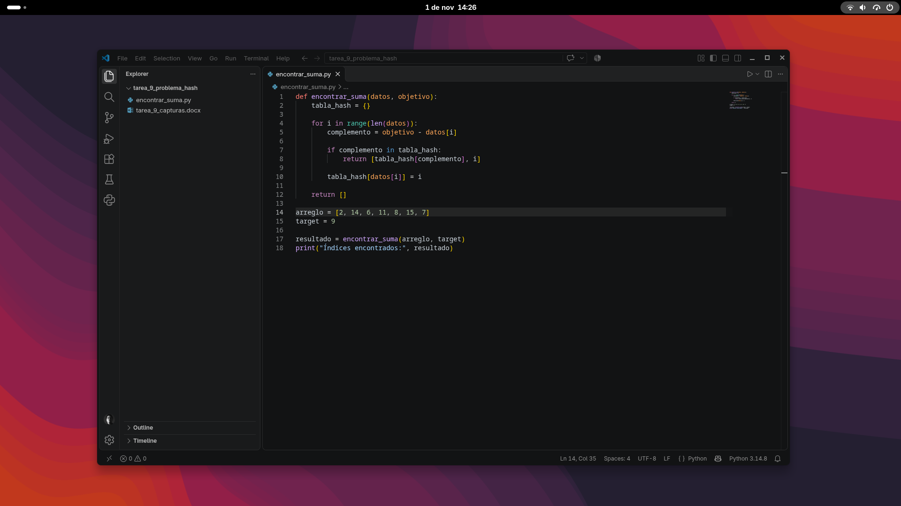

Alumno: Alan Rafael Martínez Martínez
Asignatura: Diseño y Análisis de Algoritmos
Grupo: 1558
Profesor: Jesús Hernández Cabrera

Capturas de pantalla de ejemplo de ejecución.


